Беда, коль пироги начнет печи сапожник,А сапоги тачать пирожник,И дело не пойдет на лад.Да и примечено стократ,Что кто за ремесло чужое браться любит,То завсегда других упрямей и вздорней:Он лучше дело все погубитИ рад скорейПосмешищем стать света,Чем у честных и знающих людейСпросить иль выслушать разумного совета.Зубастой Щуке в мысль пришлоЗа кошачье приняться ремесло.
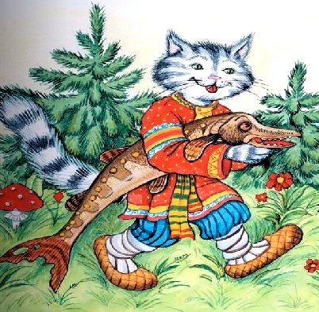Не знаю: завистью ль ее лукавый мучил,Иль, может быть, ей рыбный стол наскучил?Но только вздумала Кота она просить,Чтоб взял ее с собой он на охоту,Мышей в амбаре половить."Да полно, знаешь ли ты эту, свет, работу? —Стал Щуке Васька говорить. —Смотри, кума, чтобы не осрамиться:Недаром говорится,Что дело мастера боится". —"И, полно, куманек! Вот невидаль: мышей!Мы лавливали и ершей". —"Так в добрый час, пойдем!" Пошли, засели.Натешился, наелся Кот,И кумушку проведать он идет;А Щука, чуть жива, лежит, разинув рот, —И крысы хвост у ней отъели.Тут, видя, что куме совсем не в силу труд,Кум замертво стащил ее обратно в пруд.И дельно! Это, Щука,Тебе наука:Вперед умнее бытьИ за мышами не ходить.
Иллюстрации: И.Петелина.

